全教總『晶采生活 14吋內旋360度循環風扇 』優惠活動訂購單
『全教總專屬優惠，請勿外流！』(欲購從速，售完為止)
『全教總專屬優惠，請勿外流！』
訂  購  資  訊 | 會員姓名： |  |  | 會員卡號：
訂  購  資  訊 | 會員學校
訂  購  資  訊 | 收貨人姓名： |  |  |  | 收貨人電話：
訂  購  資  訊 | 收貨人地址：
品名 |  | 內容 |  |  |  | 團購價 |  |  | 訂購數量 | 合計
晶采生活 14吋內旋360度循環風扇  市價1880元/台  工會價990元/台 |  | 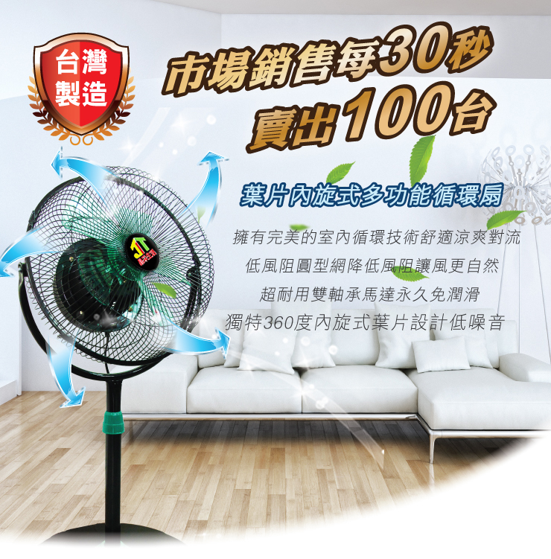 |  |  |  | 990元/台  (免運) |  |  | 台 | 元
晶采生活 14吋內旋360度循環風扇  市價1880元/台  工會價：  890元/台  2台/1箱 |  |  |  |  |  | 890元/台  2台/1箱  (免運) |  |  | 台 | 元
訂購金額：( )元
運費說明：本島、離島都免運！

訂購E-Mail：viviysl@yahoo.com.tw(這是福利部的信箱)
※收到訂購單後，會E-mail給訂購會員，確認訂購成功。
※公司在收到工會確認單後，即為您備貨出貨，一般在本公司收到訂單後7個工作日內可出貨。
收到商品2天內，如有問題，請錄影及拍照回傳給福利部，做後續處理。

